**Deelname Roofmeister Cup 2024**

**Aan de sportvissers uit Leiden e.o. jullie hulp is hard nodig om mij namens de Leidse Hengelaarsbond te laten deelnemen aan een te gekke roofviswedstrijd! Lees hieronder wat jullie kunnen doen!**

**Eerst even voorstellen:**

Ik ben Tijs Bonte, 27 jaar oud en fanatiek roofvisser uit Leiden. Ik vis vooral vanaf de kant en uit de bellyboat op baars, snoekbaars, snoek en meerval. Afgelopen jaar stond ik in de finale van het NK Streetfishing en dit jaar ga ik weer mijn best doen om de finale te halen! Vanuit de bellyboat vis ik regelmatig ‘pelagisch’ waarbij ik doormiddel van een livescope grote vissen op half water zoek (en vang!), dit kan spectaculaire snoekbaarzen, snoeken en zelfs meervallen opleveren! Vooral streetfishing en vissen vanuit de bellyboat is een grote passie voor mij. Maar ik vis bijvoorbeeld ook met streamers aan de vliegenhengel op snoek of ga de polder in waar het voor de meeste van ons roofvissers allemaal begonnen is!

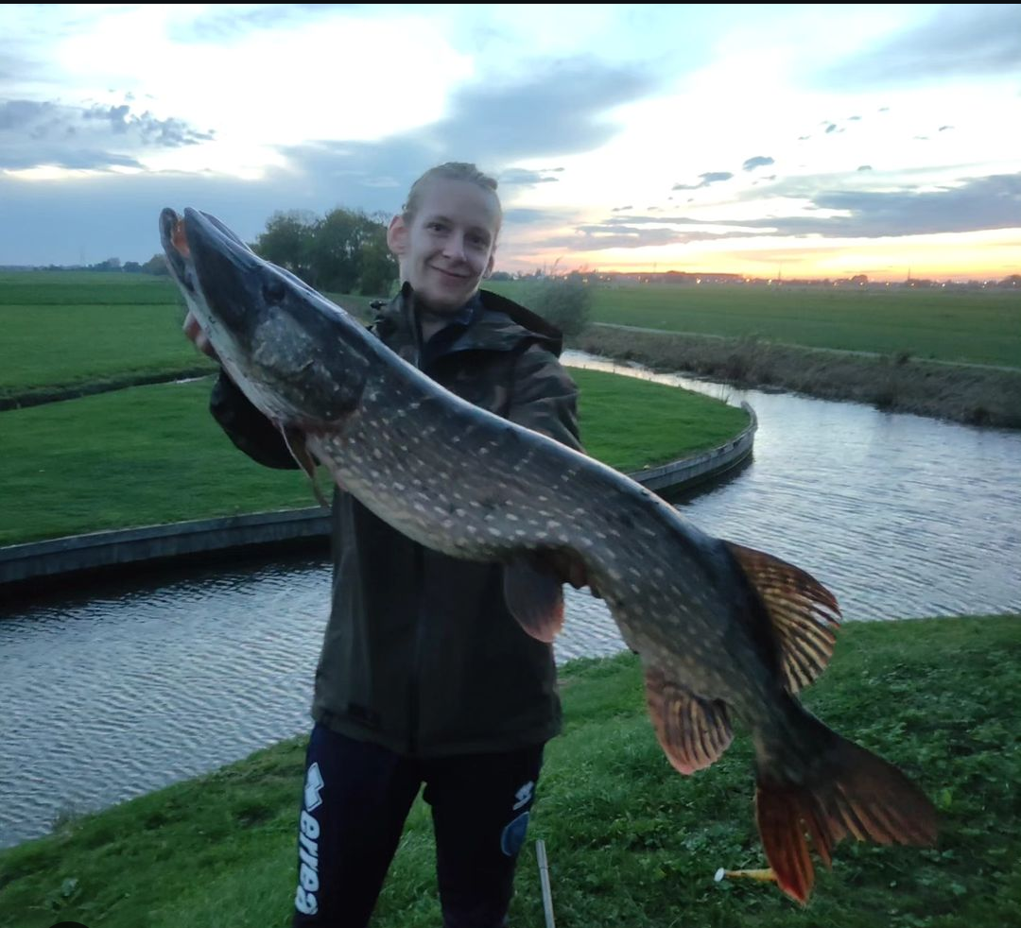

**Wat is de Roofmeister Cup:**

In eerste instantie gaat het erom dat ik zoveel mogelijk stemmen binnenhaal voor mijzelf en de Leidse hengelsportvereniging. Uiteindelijk selecteert het platform Roofmeister de 20 personen met de meeste stemmen. Deze toppers gaan de strijd met elkaar aan tijdens een driedaagse Knock Out Race in november.

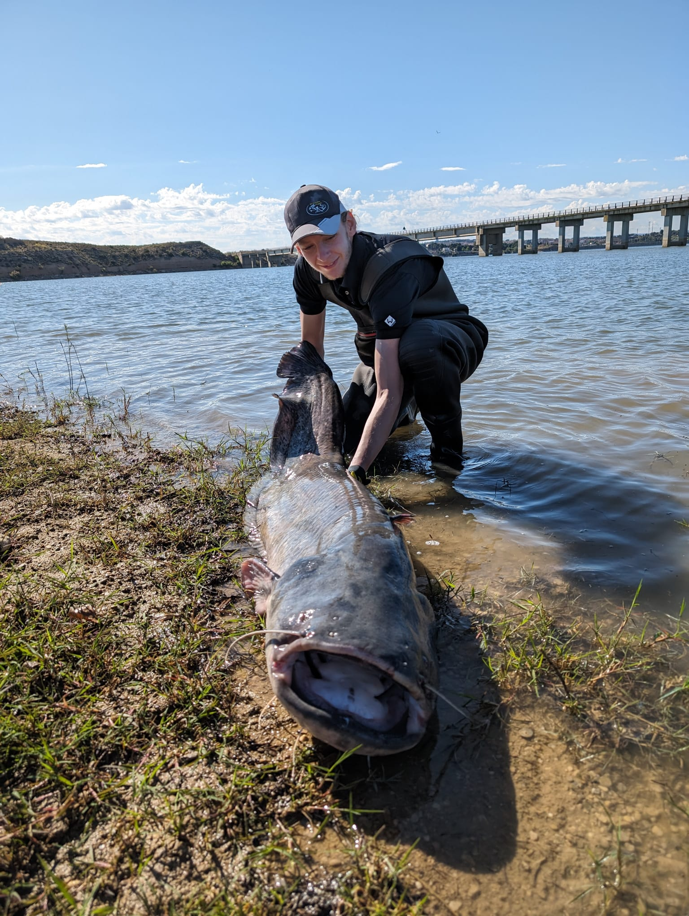

**Wat kunnen jullie doen?**

Door op mij te stemmen vergroten jullie de kans dat ik namens de Leidse Hengelaarsbond mag deelnemen aan deze wedstrijd. Zoals gezegd zullen de 20 roofvissers met de meeste stemmen uitnodigd worden, maar let op, hier kan maar één visser per HSV aan meedoen. Ter verduidelijking, tijdens de Knock Out Race worden er dus 20 HSV’s vertegenwoordigd. Feitelijk een soort Eredivisie Voetbal, maar dan met hengelsportverenigingen. Hoe gaaf is het als onze vereniging hieraan meedoet!



**Hoe werkt het stemmen?**

JE HEBT EEN VISPAS NODIG! En verder is het eigenlijk heel simpel, je scant de QR-code met je mobiele telefoon. Volg de stappen in het stemformulier en vul deze in. Door te stemmen maak jij ook kans op hele vette prijzen!

 

Meer info? Check www.roofmeister.nl